GRÖMO Wasserfangkasten Trichterform zylindrisch
GRÖMO

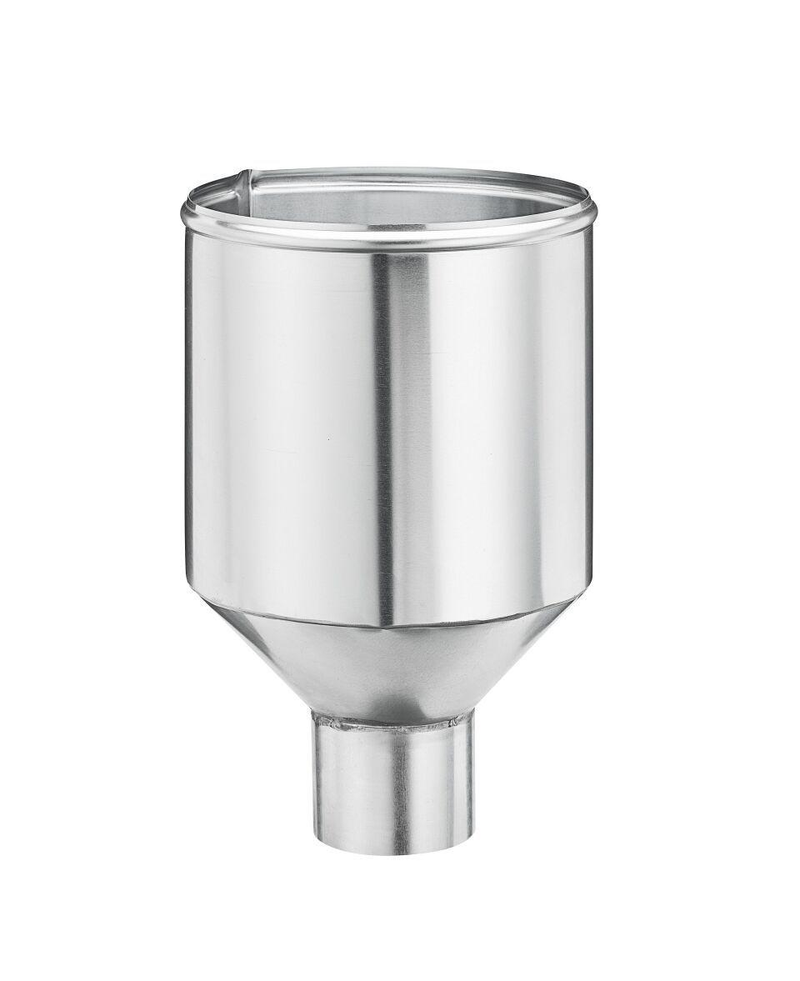Eigenschaften
Farbton
kupfer, silber
Werkstoff
Kupfer, Zink
Höhe (mm)
313,00 - 337,00
Nennweite DN
76,00 - 100,00
Hinweis
Rinnenanbindung Nenngröße 200 - 400. Auf Anfrage auch mit Überlauf erhältlich

